디지털 영상처리 연구실 연구보고서
정지우
1) Win32에서 이벤트에 따른 메세지 처리 과정
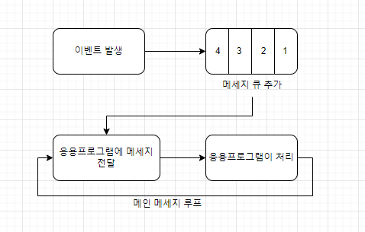

2) MFC 기본 구조
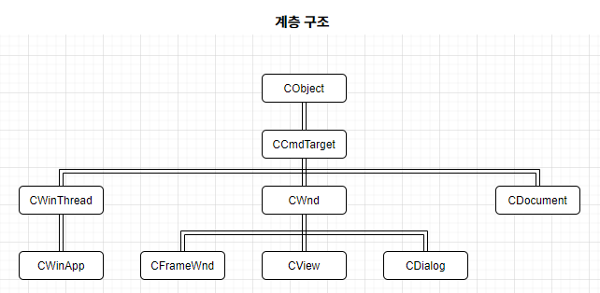

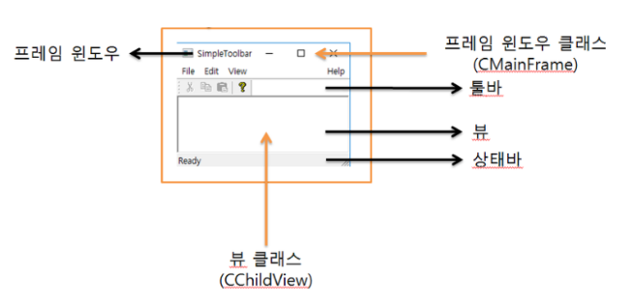

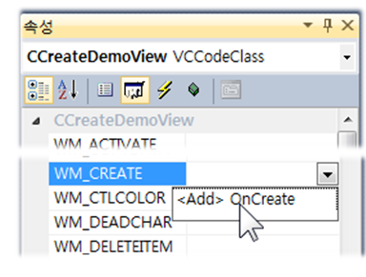
3) 윈도우 생성
2
1
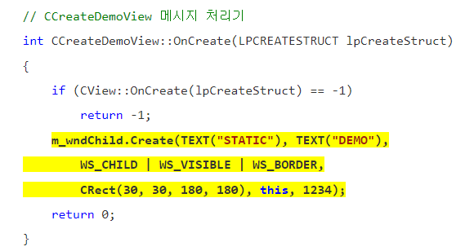
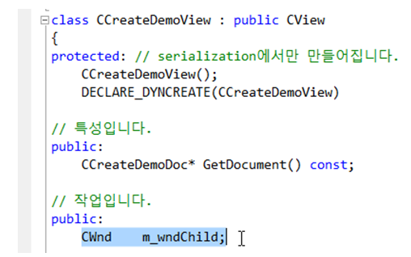

3

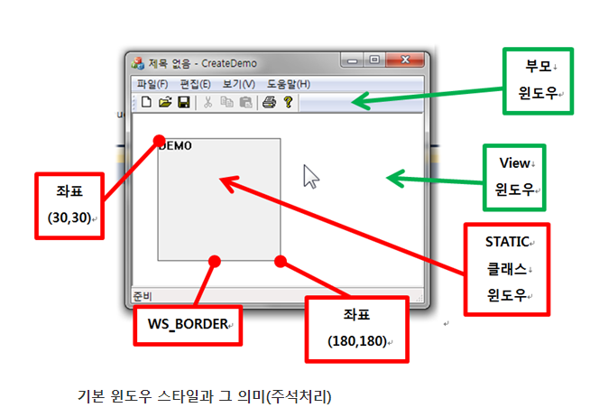

Case1)
2
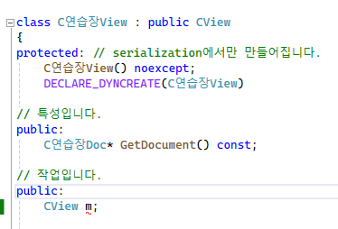
1

2

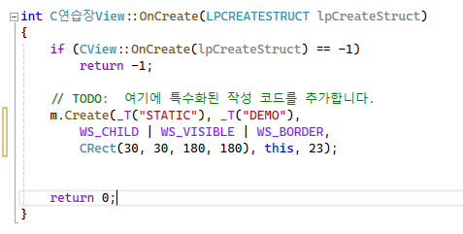

Case2)
1
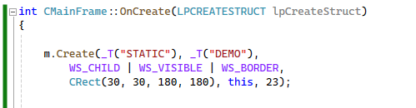
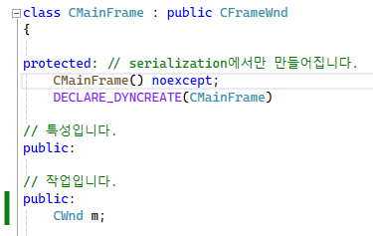
2

4) 마우스 입력
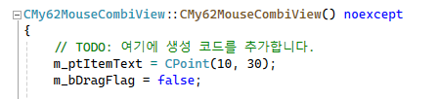
우선 View 클래스 생성자를 통해 드래그할 글자의 위치와 드래그 변수 초기화

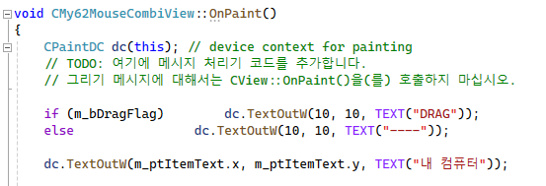
Paint 메시지 핸들러 함수를 통해 초기화된 위치에 “내 컴퓨터” 글자 출력

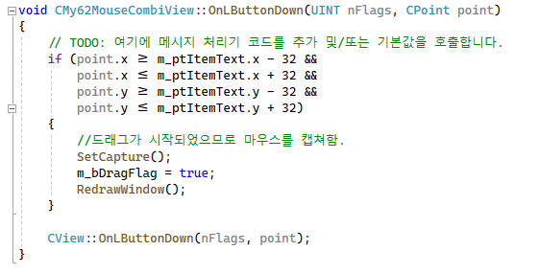

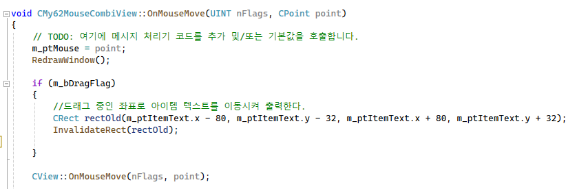
“내 컴퓨터”좌표 주변 (+,-)32칸에 마우스 클릭이되면, 드래그 변수에 true
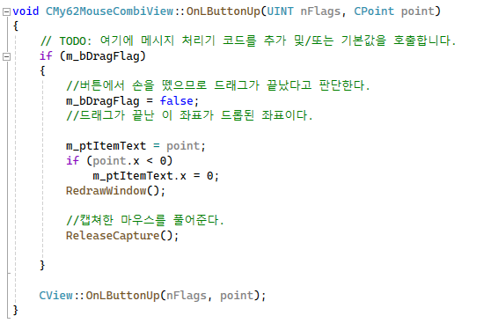
드래그 변수에 true된 상태에서 마우스가 움직이면 “내 컴퓨터” 글자의 위치도 따라 움직임

드래그 변수가 true인 상태에서 마우스를 때면 false로 바꾸기.

